系所信箱隔離垃圾信服務
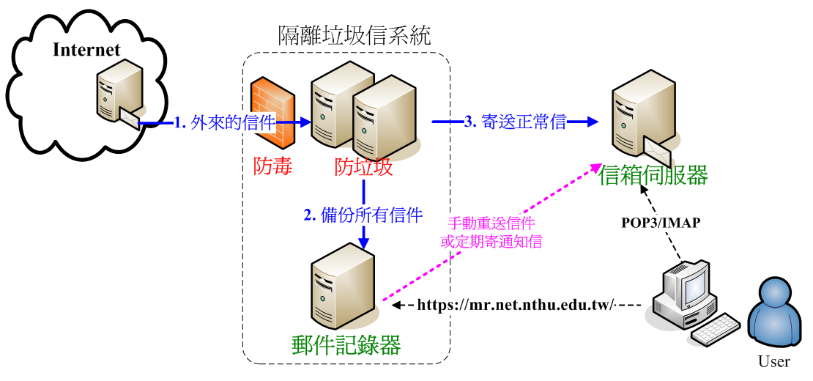
本組自 2007 年 07 月起擴大隔離垃圾信服務範圍，提供本校系所信箱申請使用隔離垃圾信系統，以有效減少垃圾信充斥的問題。目前完成導入的系所單位如下：
- 工程與系統科學系 (@ess.nthu.edu.tw) 2007/07 啟用
- 化學工程系 (@che.nthu.edu.tw) 2007/09 啟用
- 動力機械工程學系 (@pme.nthu.edu.tw) 2007/11 啟用
- 數學系 (@math.nthu.edu.tw) 2007/12 啟用
- 生命科學系(@life.nthu.edu.tw) 2009/10/16 完成系統設定，10/20 導入
- 電機工程系(@ee.nthu.edu.tw) 2012/05/31 完成系統設定，06/11 導入
- 物理學系(@phys.nthu.edu.tw) 2017/09/25 完成系統設定，10/02 導入
- 天文所(@astr.nthu.edu.tw) 2018/05/14 完成系統設定，05/15 導入
- 資工系(@cs.nthu.edu.tw) 2021/01/14 完成系統設定，01/28 導入
- 校友服務中心 (@alumni.nthu.edu.tw) 2008/03 啟用，2020/01/09 申請取消

申請規定
2020/10/08 更新
- 申請系所填寫系所信箱隔離垃圾信服務申請單，並經單位主管簽章後，送至本中心二樓服務台辦理。
- 申請系所須遵守『國立清華大學校園網路使用規範』。
- 由於本服務須整合本中心隔離垃圾信系統、申請系所的郵件系統與DNS 系統，以及配合相關設定，郵件方能正常運作，因此本中心於收件後將主動連絡系所郵件管理者，進行審核工作及後續處理工作。
- 申請系所須指派具有郵件伺服器管理能力的人員擔任系所此項服務的負責人，申請系所須確保其郵件伺服器、DNS 伺服器與系所網路的正常運作。
- 郵件障礙排除具時效性，本中心若無法聯絡系所郵件管理者時，將通知系所辦公室負責聯絡事宜。
- 系所使用者客服工作由申請系所自行處理，本中心僅受理系所郵件管理者的諮詢。
- 本申請資料異動時(如：伺服器、管理者等異動)，申請系所須主動提出資料更新申請。
- 申請系所若未能配合上述事項，造成系所使用者的任何損失，由系所自行負責。
- 本申請單經本中心網路系統組會議通過後實施，修正時亦同。

申請單補充說明
- 郵件記錄器群組管理員：須為同一系所單位內的 Email 帳號，群組管理員具有設定群組黑白名單，以及操作該系所單位內任一使用者於郵件記錄器上之部分權限，例如：檢視信件內容，重寄、轉寄、或下載信件。須由申請系所自行決定設定與否。（2012/02/16新增功能）

導入程序與注意事項
- 系所管理者須確認其郵件伺服器(若申請群組管理員，須確認帳號可收信)、DNS 伺服器與系所網路都能正常運作，再完成申請單後送件。
- 本組收件經組長核可後，連絡系所管理者以確認實際作業時程。
- 本組完成隔離垃圾信系統設定後，通知系所管理者進行測試。
- 系所管理者進行以下測試項目，如有問題請連絡本組：
  - 對 antispam.net.nthu.edu.tw 寄信測試：測試能否先經由隔離垃圾信系統，再寄達系所信箱，熟 SMTP 連線者，可自行連線測試；不熟者，可暫時將郵件軟體(如：Outlook)的外送伺服器設為 antispam.net.nthu.edu.tw 後寄信測試，請至少寄3 封信，看能否順利寄達系所的伺服器。例如：檢視郵件標頭會看到「(NTHUCCC AntiSPAM Mail Server)」這類字樣，如下：
Received: from cp4.net.nthu.edu.tw (cp4.net.nthu.edu.tw [140.114.63.144]) (using TLSv1
with cipher DHE-RSA-AES256-SHA (256/256 bits)) (No client certificate requested)
by mx.nthu.edu.tw (Postfix)
...
Received: from xxxx [(140.114.xx.xx)]
by cp4.net.nthu.edu.tw (envelope-from <xxx@xx.nthu.edu.tw>) (NTHUCCC AntiSPAM Mail Server)
...
  - 對 https://mr.net.nthu.edu.tw 登入測試：測試能否順利登入郵件紀錄器，並測試功能。
- 系所管理者進行 DNS 設定，若完成 DNS MX 紀錄設定後，初期外界可能會寄往隔離垃圾信系統或系所原本的郵件服器，等到 TTL 過後，才會都寄往前者。請登記一筆 MX (MX preference = 0, mail exchanger = antispam.net.nthu.edu.tw)即可，如以下例子：
C:\ >nslookup -debug -query=mx mx.nthu.edu.tw
QUESTIONS:
mx.nthu.edu.tw, type = MX, class = IN
ANSWERS:
-> mx.nthu.edu.tw
MX preference = 0, mail exchanger = antispam.net.nthu.edu.tw
ttl = 1651 (27 mins 31 secs)
- 系所管理者在 MX TTL 過後，限制郵件伺服器的郵件來源，以杜絕有些垃圾信商(spammer)刻意跳過隔離垃圾信系統，直接寄給系所郵件伺服器。
  - 本組隔離垃圾信系統(antispam.net.nthu.edu.tw)的 IP 址址一定會在 140.114.62.0/23 與 120.127.175.0/24 的範圍內，雖然隔離垃圾信系統只有數個 IP 位址，但為避免日後異動 IP 位址而造成系所收信問題，故建議系所採用這樣較大的網路範圍。
  - 限制方法可用防火牆或 SMTP ACL (access control list)。
- 請網域管理者將其單位網域的 Sender Policy Framework (SPF) 設定加入「include:spf.net.nthu.edu.tw」，以利信件順利寄達。注意：若該系所單位還有其他寄信伺服器，記得一併加入設定中。詳情請參閱SPF 說明。

功能
- 隔離垃圾信與郵件記錄器FAQ
  - 如何登入郵件記錄器 (Mail Reporter)？
  - 如何找尋郵件記錄器中的信件？
  - 刪掉的信件，可不可以救回來？
  - 如何將郵件轉寄至其他信箱或下載郵件？
  - 如何管理隔離垃圾信系統的個人化黑白名單？
  - 如何變更是否啟用垃圾信過濾設定？
  - 如何變更是否定期發送通知信設定？
  - 關於漏攔垃圾信或誤攔正常信，要如何回報原廠？
  - IE 內容已封鎖，無法重送信件？
  - 為何不將本校 IP 或信件者皆設為系統白名單？
  - 請問郵件記錄器中放行/隔離原因的說明為何？
  - 請問郵件記錄器中為何沒看到每日的隔離「垃圾信」通知？
  - 關於執行隔離「垃圾信」通知之選項(重送)失敗問題
- 驗證寄信服務
  - 驗證寄信伺服器：smtpauth.net.nthu.edu.tw
    - SMTP port 25 或 587，建議使用 STARTTLS 加密連線，以確保安全。
    - SMTPS port 465 加密連線，以確保安全。
    - 有些郵件軟體或系統(如：Windows 10 Mail，Gmail等)會自動設定成 antispam.net.nthu.edu.tw，此為錯誤設定，請手動修正為 smtpauth.net.nthu.edu.tw ，以免無法寄信。（2017/09/20）
  - 帳戶名稱：username@XX.nthu.edu.tw
    - 限本中心提供的信箱（學生信箱、教職員工信箱、單位信箱）或加入系所信箱隔離垃圾信服務的信箱。
  - 不限校內外 IP 使用，但須以帳號(完整Email)及密碼驗證。
  - 寄信會在郵件記錄器的送件匣(本地發送或外部發送)上留有備份。
  - 單封信件大小(mail size) 限 50MB 以內。
    - 檔案經編碼(Base64, Quoted-printable)後，整個信件會變大 1.3 ~ 4 倍，而太大的信件通常為多數的郵件伺服器所拒收（詳參考資料）。
    - 較大的資料建議以網頁的方式交換為宜。
  - 設定實例
    - 如何設定 Thunderbird 以通訊加密方式使用本中心郵件服務？
    - 手機如何設定 Gmail App 以通訊加密方式使用本中心郵件服務？
    - 如何使用IOS郵件軟體使用驗證寄信?
    - 如何設定 Gmail 使用 SMTPAUTH 驗證寄信服務?

